Nové motory v nabídce společnosti B&R
Firmy B&R a Baumüller uzavřely dlouhodobou rámcovou smlouvu o dodávkách
Eggelsberg – Firmy Baumüller a B&R podepsaly 21. května rámcovou smlouvu, která upevňuje spolupráci navázanou Hansem Wimmerem a Peterem Schuchem ze společnosti B&R a Norbertem Scholzem a Ralfem Dietrichem ze společnosti Baumüller. Zákazníci mohou nyní těžit ze společných zkušeností dvou dodavatelů systémů. Společnost B&R hodlá využít výhod uceleného portfolia motorů Baumüller z řad DSC, DSD a DS. „Motory Baumüller rozšíří naši výkonovou řadu až do 140 kW,“ uvedl výkonný ředitel společnosti B&R Hans Wimmer. „Tato spolupráce říká mnohé o kvalitě a výkonnosti výrobků firmy Baumüller. Je to klasický příklad oboustranně výhodné spolupráce,“ uvedl generální ředitel společnosti Baumüller Ralf Dietrich.

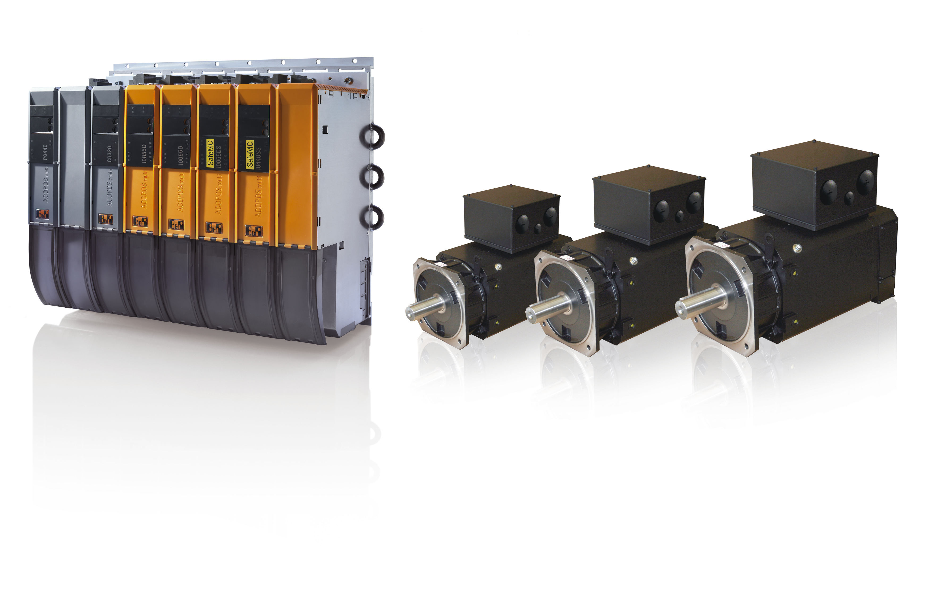
Spolupráce: Firmy Baumüller a B&R podepsaly dlouhodobou rámcovou smlouvu o dodávkách, která rozšiřuje nabídku společnosti B&R o motory s výkonem až 140 kW.

O společnosti B&R
Společnost B&R, jako jedna z divizí skupiny ABB, je celosvětovým lídrem v oblasti průmyslové automatizace se sídlem v Rakousku. B&R kombinuje nejmodernější technologie s pokročilým inženýrstvím a poskytuje zákazníkům v téměř každém průmyslovém odvětví kompletní řešení pro automatizaci strojů a výrobních zařízení, řízení pohybu, HMI a integrovanou bezpečnostní techniku. Díky komunikačním standardům pro průmyslový internet věcí, včetně OPC UA, POWERLINK a openSAFETY, a svému vývojovému prostředí Automation Studio B&R neustále stanovuje trendy v automatizaci. Inovativní duch, který udržuje společnost B&R na špici průmyslové automatizace, je poháněn závazkem zjednodušovat procesy a překonávat očekávání zákazníků. Další informace naleznete na adrese www.br-automation.com.
Více informací najdete na www.br-automation.com

